

**靈鷲山蘭陽講堂萬佛燈會 發米濟弱**

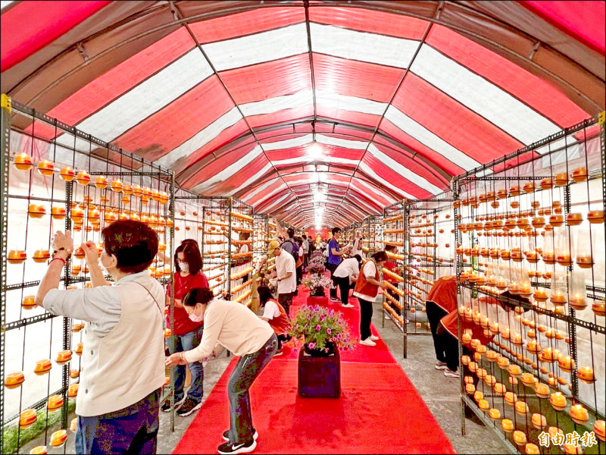

歡慶五月佛陀聖誕與母親節，靈鷲山蘭陽講堂即日起至廿七日舉辦第十八屆萬佛燈會，歡迎信眾參拜。（記者王峻祺攝）

【記者王峻祺／宜蘭報導】歡慶五月佛陀聖誕與母親節，靈鷲山蘭陽講堂即日起至廿七日舉辦第十八屆萬佛燈會，歡迎信眾參拜，現場另設有浴佛壇城、孝親燈，並由村里長發放一千斤平安米和愛心物資給宜蘭的弱勢家庭，以愛啟動善的循環。

啟燈儀式昨天中午十二點展開，現場棚頂高懸大悲咒旗，主壇城設置卍字燈，映襯地面紅毯與兩側排列整齊的萬佛燈架，每盞佛燈供奉不同尊佛。法會入口處還陳列佛陀八相成道圖，並設有長達五十公尺的「萬佛名牆」，羅列「佛說佛名經」中一萬一○五三尊佛名。

今天晚上七點半將舉行殊勝的繞萬佛儀式，酥油燈香氤氳，萬佛壇城佛光閃耀，邀請眾人手捧燈光同聲唱誦佛號虔心繞佛；現場另設有浴佛區，信眾可到場淨心灌沐佛身。今年法會也新增「靈性生態體驗活動」，由靈鷲山福城營運籌備處執事巖燦法師談「福城和靈性生態」，宜蘭蘭花協會理事長黃榮圳也到場教導創意蘭花上板DIY，為會場增添自然與人文交融的風景。

<https://news.ltn.com.tw/news/Yilan/paper/1703708>